**LAPORAN**

**PRAKTIKUM  
ALGORITMA DAN PEMROGRAMAN 2**

**MODUL 3**

**FUNGSI**



Oleh:

NAMA: SETYO NUGROHO

NIM: 103112400024

KELAS: IF-12-01

**S1 TEKNIK INFORMATIKA**

**TELKOM UNIVERSITY PURWOKERTO**

**2025**

1. **DASAR TEORI**

**1. Definisi Function**

Fungsi adalah sekumpulan instruksi yang memberikan atau menghasilkan nilai. Fungsi biasanya digunakan untuk memetakkan input ke output tertentu. Fungsi memiliki dua karakteristik utama:

a. Deklarasi tipe nilai yang dikembalikan: Menentukan jenis nilai yang akan dikembalikan oleh fungsi, seperti integer, real, atau string.

b. Perintah return: Merupakan bagian dari badan fungsi yang mengembalikan hasil perhitungan atau output dari fungsi tersebut.

Fungsi digunakan dalam berbagai situasi seperti:

a. Penugasan nilai ke variabel

b. Bagian dari ekspresi

c. Argumen untuk subprogram lain

Karena itu selalu pilih nama fungsi yang menggambarkan nilai, seperti kata benda dan kata sifat. Contoh nama-nama fungsi: median, rerata, nilaiTerbesar, ketemu, selesai, ...

**2. Cara Pemanggilan Function**

Sama halnya dengan prosedur, pemanggilan fungsi cukup dilakukan dengan penulisan nama fungsi beserta argumen yang diminta oleh parameter dari fungsi. Perbedaannya dengan prosedur adalah fungsi bisa di-assign ke suatu variabel, menjadi bagian dari ekspresi, dan argumen dari suatu subprogram.

**3. Pemanggilan Fungsi**

Pemanggilan fungsi dilakukan dengan menyebutkan nama fungsi dan memberikan argumen yang sesuai. Fungsi dapat dipanggil untuk melakukan berbagai operasi seperti perhitungan, manipulasi data, dan bahkan sebagai bagian dari ekspresi lain. Fungsi dapat menghasilkan nilai yang bisa disimpan dalam variabel atau langsung ditampilkan.

1. **GUIDED**

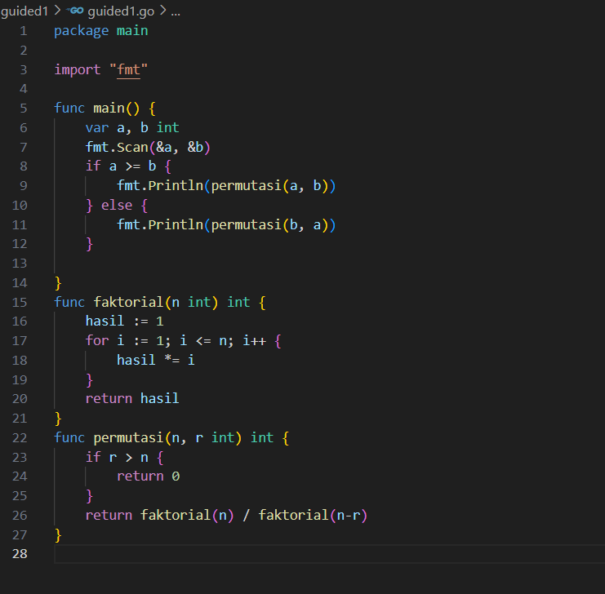

**OUTPUT:**

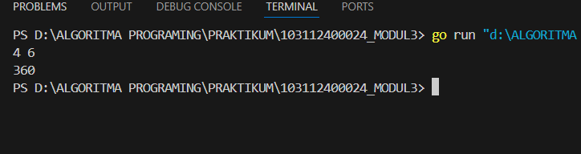

**DEKSRIPSI:**

Program menerima dua input integer, a dan b. Jika a lebih besar atau sama dengan b, program menghitung permutasi a dan b dengan memanggil permutasi(a, b), jika tidak, memanggil permutasi(b, a). di mana faktorial dihitung dengan fungsi faktorial, yang mengalikan angka dari 1 hingga n.

**GUIDED 2**

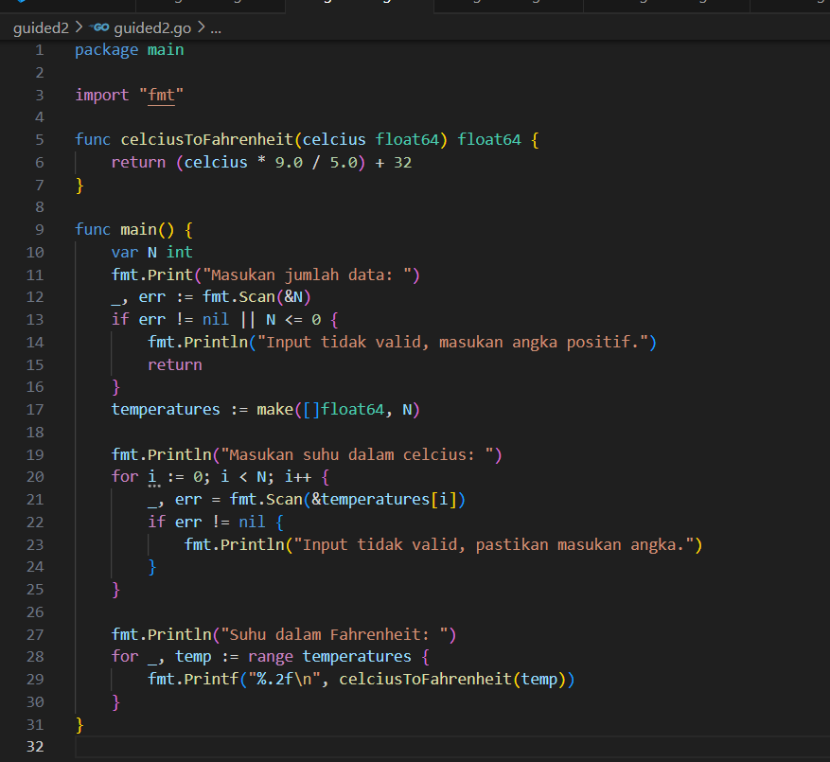

**OUTPUT**

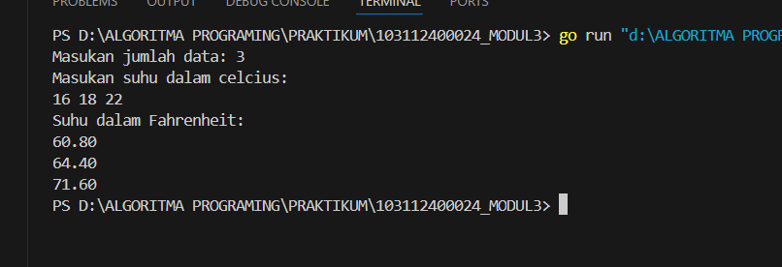

**DEKSRIPSI**

Program meminta jumlah suhu dalam Celsius yang akan dikonversi ke Fahrenheit. Jika input tidak valid atau ≤ 0, muncul pesan kesalahan. Pengguna memasukkan suhu sesuai jumlah yang ditentukan, disimpan dalam array. Program mengonversi setiap suhu ke Fahrenheit dengan rumus: (C×9/5)+32(C \times 9/5) + 32 menggunakan fungsi celciusToFahrenheit, lalu menampilkan hasilnya.

**GUIDED 3**

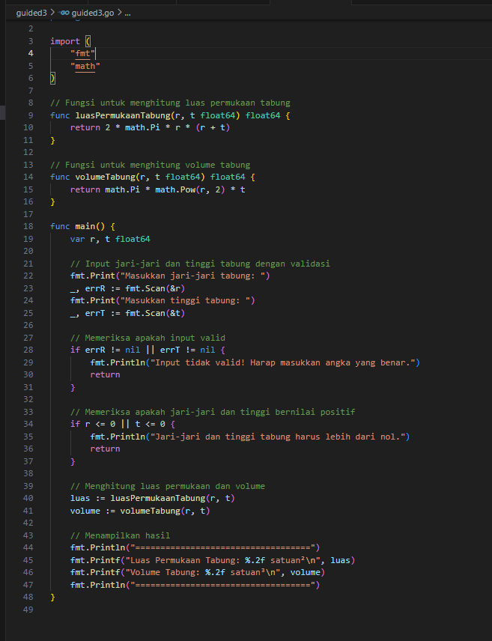

**OUTPUT**

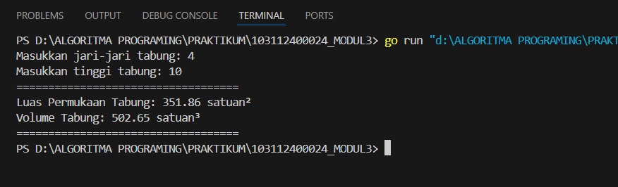

**DEKSRISI**

Program meminta pengguna memasukkan jari-jari dan tinggi tabung, lalu memeriksa apakah input valid dan bernilai positif. Jika input tidak valid atau kurang dari atau sama dengan nol, program menampilkan pesan kesalahan dan berhenti. Jika valid, program menghitung luas permukaan dan volume tabung menggunakan rumus yang sesuai. Setelah perhitungan selesai, hasil luas permukaan dan volume ditampilkan dalam format yang telah ditentukan.

1. **UNGUIDED**

**UNGUIDED 1**

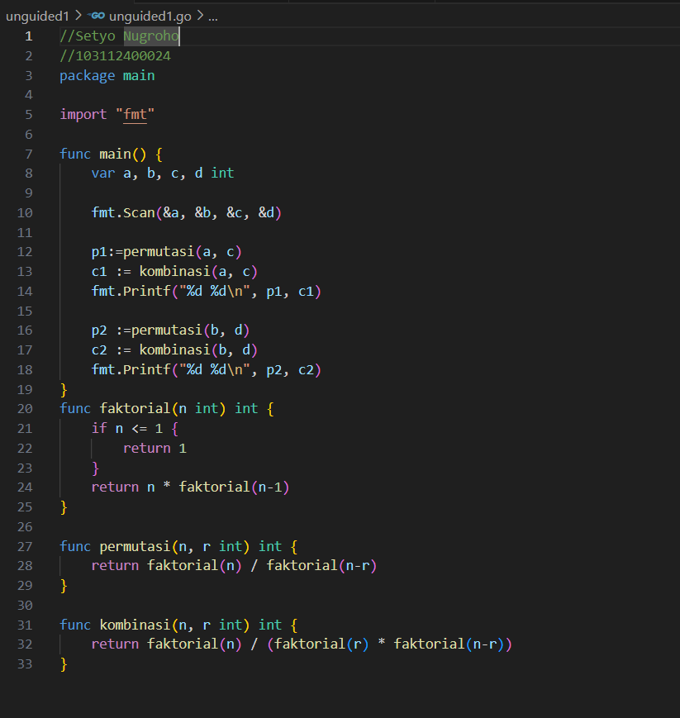

**OUTPUT**

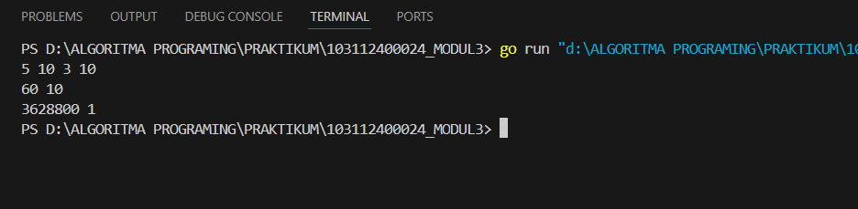

**DEKSRIPSI**

Program menghitung permutasi dan kombinasi berdasarkan input pengguna. Dimulai dengan fungsi faktorial untuk menghitung faktorial, yang digunakan dalam hitungPermutasi dan hitungKombinasi sesuai rumus matematis. Program menerima empat input: dua angka pertama untuk perhitungan pertama dan dua angka berikutnya untuk perhitungan kedua. Jika kondisi a ≥ b dan c ≥ d terpenuhi, hasil perhitungan ditampilkan. Jika tidak, program menampilkan pesan kesalahan.

**UNGUIDED 2**

**SOURCE CODE**

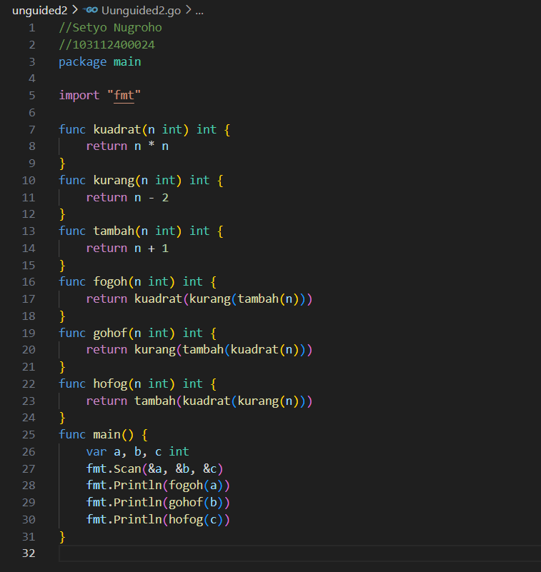

**OUTPUT**

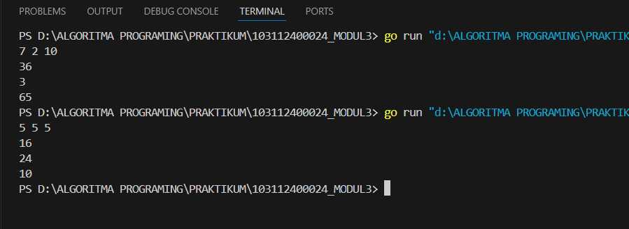

**DEKSRIPSI**

Program ini menghitung tiga fungsi komposisi berbeda menggunakan operasi matematika dasar: kuadrat, pengurangan 2, dan penambahan 1. Fungsi utama yang didefinisikan adalah fogoh, gohof, dan hofog, yang mengombinasikan ketiga operasi dalam urutan berbeda. Dalam fungsi main, program menerima tiga input (a, b, c), menghitung hasil komposisi untuk fogoh(a), gohof(b), dan hofog(c), lalu menampilkannya sebagai output.

**UNGUIDED 3**

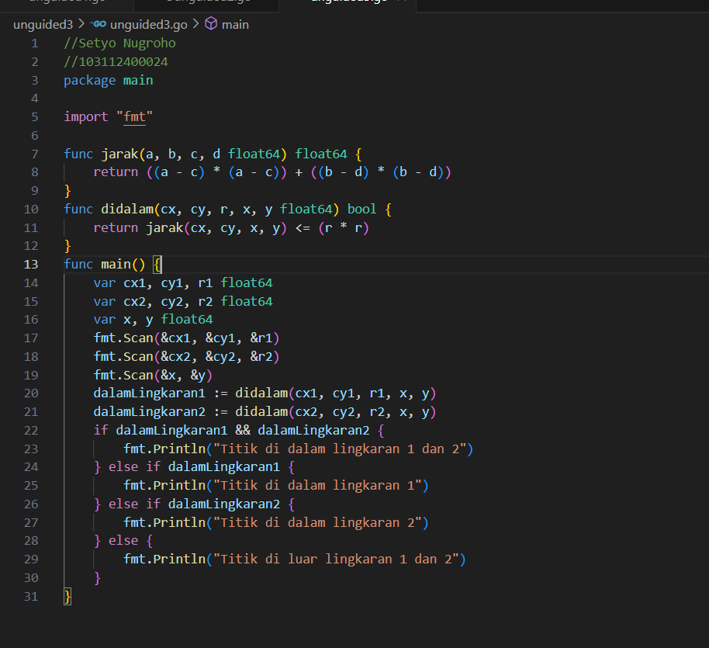

**OUTPUT**

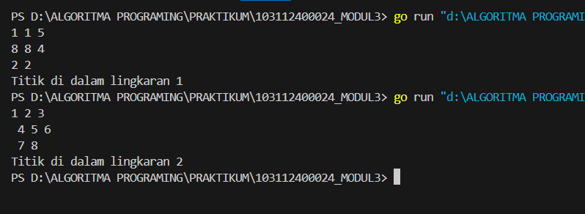

**DEKSRIPSI**

Program memeriksa apakah sebuah titik (x, y) berada di dalam dua lingkaran berbeda. Fungsi jarak menghitung jarak Euclidean antara dua titik, sedangkan fungsi didalam menentukan apakah titik tersebut berada dalam lingkaran berdasarkan perbandingan jarak ke pusat dengan jari-jari lingkaran. Dalam main, program menerima input pusat dan jari-jari kedua lingkaran serta koordinat titik yang diuji. Hasilnya menunjukkan apakah titik berada di dalam kedua lingkaran, hanya satu lingkaran, atau di luar keduanya.

1. **KESIMPULAN**

Program yang dibuat dalam modul ini menunjukkan bagaimana fungsi dapat digunakan untuk menyelesaikan berbagai perhitungan matematis, seperti faktorial, permutasi, kombinasi, komposisi fungsi, dan analisis posisi titik terhadap lingkaran. Dengan menggunakan pendekatan modular melalui fungsi, program menjadi lebih terstruktur, efisien, dan mudah dipahami.

Penggunaan fungsi faktorial, permutasi, dan kombinasi memungkinkan perhitungan yang lebih sistematis dalam menentukan nilai kombinatorial. Sementara itu, fungsi komposisi seperti fogoh, gohof, dan hofog menunjukkan bagaimana beberapa fungsi dapat dikombinasikan untuk membentuk operasi baru. Selain itu, penerapan konsep jarak Euclidean dalam fungsi jarak dan didalam membantu menentukan posisi titik relatif terhadap dua lingkaran.

Secara keseluruhan, modul ini menegaskan pentingnya fungsi dalam pemrograman untuk meningkatkan keterbacaan kode, memudahkan debugging, dan memungkinkan penggunaan ulang kode dalam berbagai kasus perhitungan.

**REFERENSI**

MODUL 3-FUNGSI-ALGORITMA PEMOGRAMAN 2